**Консультация для родителей**

**«Познакомьте ребенка**

**с родным поселком»**

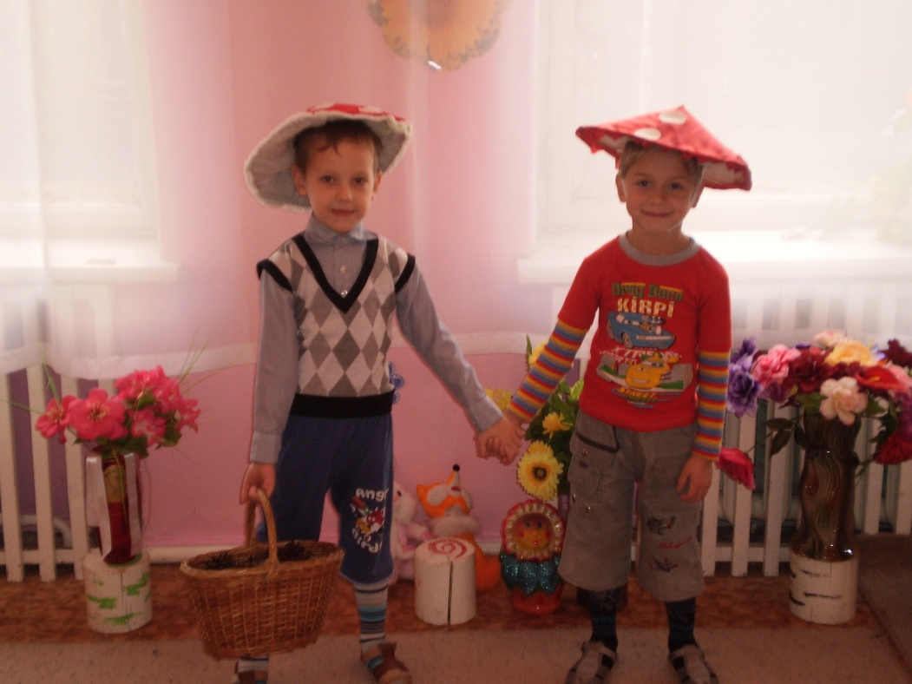

**Подготовила: старший воспитатель**

**Кулик Юлия Николаевна**

**2019**

Целенаправленное ознакомление ребенка с родным поселком нужно рассматривать как составную часть формирования у него начал патриотизма. Ведь чувство Родины малыша связывается с местом, где он родился и живет. **Задача родителей** – углубить это чувство, помочь растущему человеку открывать Родину в том, что ему близко и дорого – в ближайшем окружении. Это улица и сквер, где малыш бывает постоянно, двор, где играет с ребятишками, детский сад, который для него является вторым домом. Все это, пока ребенок мал, воспринимается им как неотъемлемая часть его жизненно необходимой среды, без которой он не мыслит свое «я». Расширить круг представлений о родном поселке, дать о нем некоторые доступные для ребенка исторические сведения, показав всё то, что свято чтут люди, - значит раздвинуть горизонты познаваемого, заронить в детское сердце искорку любви к Родине.

**Дошкольное детство – пора открытий**. Задача взрослых – помочь ребенку делать открытия, наполнив их воспитывающим содержанием, которое бы способствовало формированию нравственных чувств. Пусть маленький человек с вашей помощью открывает красоту родного поселка, удивляется тому новому, которое, казалось бы, давно ему известно.

**Дошкольник способен усвоить** название своей улицы и той, на которой находится его детский сад. Внимание ребенка постарше полезно привлечь к тем объектам, которые расположены на ближайших улицах – школа, библиотека, почта, аптека, парикмахерская, магазин, рассказать об их названии, подчеркнуть, что все это создано для удобства людей.

**Родной поселок** – это всегда самый близкий вашему сердцу край. Каждый город (поселок) славен своей историей, традициями, памятниками, местами, связанными с прошлым, героизмом людей в годы Великой Отечественной войны, лучшими людьми Родины.

Для знакомства с поселком широко используются экскурсии. Помимо экскурсий и целевых прогулок для ознакомления детей с родным поселком в вашем распоряжении имеется немало разнообразных средств и методов: - рассказ, объяснение взрослого в сочетании с показом и непосредственными наблюдениями ребенка; - чтение детской художественной литературы о родном городе и событиях, связанных с ним, а также рассматривание картин, иллюстраций, просмотр видеофильмов. Весь комплекс воздействий должен быть направлен на то, чтобы вызвать у дошкольников чувство восхищения родным поселком, создать у него любовь и привязанность к тем местам, где он родился и живет. С этого начинается чувство Родины. Пусть ваша влюблённость в родной поселок, ваше деятельное участие в его судьбе послужит примером сыну, дочери.

**Консультация для родителей**

[***«С чего начинается Родина?»***](http://ru.calameo.com/read/0053786144f2b58918682)

**[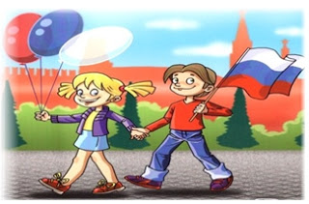](https://4.bp.blogspot.com/-rSKHaFIyjAc/WhsEWD-yQbI/AAAAAAAAAao/wXmahTQ1Arcoo6RUdZTI_p0K_HSfXIQzACLcBGAs/s1600/01111.jpg)**

**Подготовила: старший воспитатель**

**Кулик Юлия Николаевна**

**2019**

С чего начинается Родина?

С картинки в твоём букваре,

С хороших и верных товарищей,

Живущих в соседнем дворе.

А может, она начинается

С той песни, что пела нам мать,

С того, что в любых испытаниях

У нас никому не отнять.

М.Л. Матусовский.

Патриотическое   воспитание  подрастающего поколения – одна из самых актуальных задач нашего времени.

Воспитание   патриотических  чувств у детей дошкольного возраста – одна из задач нравственного  **воспитания**, включающая в себя воспитание любви к близким людям, к детскому саду, родному городу и родной стране.

Наиболее сложной является работа по воспитанию любви к родному краю и родной стране. Любовь к родному городу, поселку, гордость за свою страну имеют огромное значение для развития личности ребенка. Без любви к Родине и уважения ее истории и культуры невозможно воспитать гражданина и патриота своей  Родины, сформировать у детей чувство собственного достоинства, положительные качества личности.

Дети должны понять, что они являются частью народа огромной и богатой страны, что они граждане России, маленькие россияне. Для этого лучше всего знакомить детей с малой родиной – местом, где они живут. Дети должны знать тот район, в котором они живут, видеть красоту тех улиц, по которым проходят каждый день. Затем нужно подводить к пониманию того, что город – часть большой страны, а дети – жители России, ее граждане. Гражданин – житель страны, который признает ее законы (правила поведения), потому что он любит свою страну.

Надо помнить, что  дошкольник  воспринимает окружающую его действительность эмоционально, поэтому  патриотические  чувства к родному городу, родной стране у него проявляются в чувстве восхищения своим городом, своей страной. Именно эти чувства необходимо вызвать в процессе работы по ознакомлению детей с родным городом и родной страной.

Такие чувства не могут возникнуть сами по себе.  Это результат длительного, систематического и целенаправленного воздействия на ребенка. Знакомство дошкольника с родным городом (поселок) и родной страной - процесс длительный и сложный. Он не может проходить от случая к случаю.

Чувство патриотизма включает в себя следующие параметры:

-         чувство привязанности к местам, где человек родился и вырос;

-         уважительное отношение к языку своего народа;

-         заботу об интересах родины;

-         гордость за социальные и культурные достижения своей страны;

-         уважительное отношение к историческому прошлому своего народа, его обычаям и традициям;

-         стремление посвятить свой труд на благо могущества и расцвета родины.

Любой край, область, город (поселок) имеют свои особенности. В каждом месте своя природа, свои традиции и свой быт. **Родной поселок ...** Надо показать ребенку,  что родной город (поселок) славен своей историей, традициями, достопримечательностями, памятниками.

***Какие сведения и понятия о родном городе способны усвоить дети?***

**Четырехлетний ребенок** должен знать название своей улицы и той, на которой находится детский сад.

Внимание детей постарше нужно привлечь к объектам, которые расположены на ближайших улицах: школа, кинотеатр, почта, аптека и т.д., рассказать об их назначении, подчеркнуть, что все это создано для удобства людей.

Диапазон объектов, с которыми знакомят  дошкольников   расширяется — это район и город в целом, его достопримечательности, исторические места и памятники.

**Старший дошкольник** должен знать название своего города, своей улицы, прилегающих к ней улиц, а также в честь кого они названы. Объясните детям, что у каждого человека есть родной дом и город, где он родился и живет. Для этого необходимы экскурсии по городу, на природу, наблюдения за трудом взрослых, где каждый ребенок начинает осознавать, что труд объединяет людей, требует от них слаженности, взаимопомощи, знания своего дела.

В  нравственно-патриотическом   воспитании  огромное значение имеет пример взрослых, в особенности же близких людей. На конкретных фактах из жизни старших членов семьи (дедушек и бабушек, участников Великой Отечественной войны, их фронтовых и трудовых подвигов) необходимо привить детям такие важные понятия, как "долг перед Родиной", "любовь к Отечеству", "ненависть к врагу", "трудовой подвиг" и т.д. Важно подвести ребенка к пониманию, что мы победили потому, что любим свою Родину.

Не случайно К.Д. Ушинский подчеркивал, что "...  воспитание, если оно не хочет быть бессильным, должно быть народным".

Задача родителей —   отобрать из массы впечатлений, получаемых ребенком, наиболее доступные ему: природа и мир животных дома (детского сада, родного края); труд людей, традиции, общественные события и т.д. Причем эпизоды, к которым привлекается внимание детей, должны быть яркими, образными, конкретными, вызывающими интерес.